COMMUNIQUE DE PRESSE

Le ‘lavoir’ dit du charbonnage de Beringen, protégé mais menacé, est inscrit sur la liste européenne des bâtiments historiques les plus menacés.

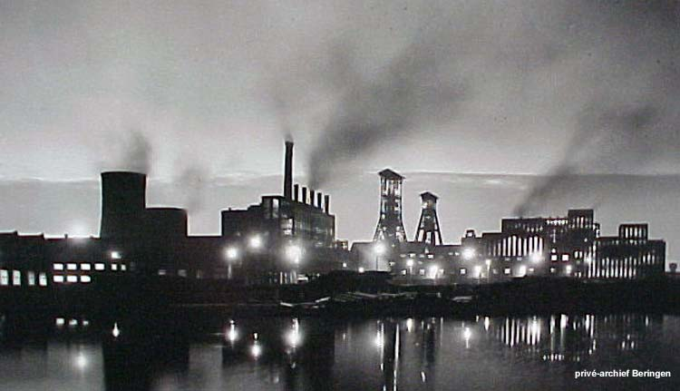Le charbonnage de Beringen et l'usine de lavage et de triage du charbon, le ‘lavoir’, ont été classés monuments historiques par le gouvernement flamand en 1993 et en 1994. Le lavoir représente l'un des sites majeurs du patrimoine industriel de Flandre voire même au-delà.
Le lavoir a été construit en 1923 (Lavoir 1) et agrandi par la suite (Lavoirs 2, 3 et 4) pour constituer un ensemble prestigieux.
Ce véritable mastodonte en fer, en acier, en brique et en verre qui domine le site minier et ses environs est pourvu de toute son installation et de ses équipements classés, constituant dès lors un exemple rarissime en Europe. C'est l'un des plus importants représentants de l'exploitation minière à grande échelle telle qu'elle s'est développée au XXe siècle.

Malgré que le bien soit classé monument historique, ces dernières années ont vu surgir des rumeurs concernant des projets de démolition partielle ou complète par le promoteur BE-Mine. Cet été, le conseil municipal de Beringen a refusé une première demande de permis de démolition pour la section « Lavoir 1 ». Ce refus fait maintenant l'objet d'une procédure d'appel à auprès de la députation permanente de la province du Limbourg.

L'année dernière, la ‘Vlaamse Vereniging voor Industriële Archaeologie vzw (VVIA, Association flamande d'archéologie industrielle asbl) a rédigé un dossier qui a été soumis dans le cadre de la campagne européenne « The 7 Most Endangered ».
Il s'agit d'un programme d'Europa Nostra, la principale organisation du patrimoine en Europe, en coopération avec l’Institut de la Banque européenne de l’Investissement, et soutenu par la Commission européenne dans le cadre du programme « Creative Europe ».

Nous pouvons maintenant annoncer avec une réelle satisfaction que le lavoir du charbonnage de Beringen a été sélectionné par un panel d'experts dans divers domaines et placée sur la liste restreinte (shortlist) du programme « The 7 Most Endangered 2018 ». Sur cette liste, figurent 12 sites patrimoniaux de 10 pays européens, dont un belge.

En pièce jointe, vous trouverez les versions néerlandaise, française et anglaise du communiqué de presse.
De plus amples informations et des photos du lavoir sont relayées sur le site internet suivant : http://www.industrieelerfgoed.be/site/Kolenwasserij-steenkoolmijn-Beringen
Des informations sur l’inscription de ce bien dans la liste des “7 Most Endangered”, sur le devenir dudit dossier et sur les étapes futures seront systématiquement intégrées sur la page Web http://www.industrieelerfgoed.be/content/kolenwasserij-beringen-most-endangered

Vous pouvez également consulter nos comptes Twitter (@Industr_erfg_VL) et Facebook.

Une pétition pour le sauvegarde du site vient d’être lancée :
- en néerlandais : https://www.gopetition.com/petitions/red-de-kolenwasserij-van-de-steenkoolmijn-van-beringen.html
- en français : https://www.gopetition.com/petitions/sauvez-le-lavoir-%C3%A0-charbon-du-charbonnage-de-beringen-belgique.html

Des renseignements complémentaires peuvent être obtenus via les coordonnées reprises dans le communiqué de presse, mais également :
- auprès de l'Association flamande d'archéologie industrielle, Adriaan Linters, président (téléphone +32 (0)496.377791)
- auprès du ‘Werkgroep Monumentenzorg’ (groupe de travail pour la conservation des monuments et sites) de Beringen, Stephan Put, président (téléphone +32 (0)497.42.98.31)

Soulignons que la ‘Vlaamse Vereniging voor Industriële Archeologie vzw’ (VVIA, Association flamande d'archéologie industrielle asbl célèbre cette année son quarantième anniversaire. La VVIA, fondée le 1er mai 1978, constitue donc la plus ancienne association nationale d'archéologie industrielle sur le continent européen. La VVIA est une association indépendante de bénévoles et n'est par conséquent pas subventionnée par le gouvernement.
Vous trouverez toutes les informations utiles sur la VVIA sur son site internet: www.industrieelerfgoed.be .

2018 est également l'Année européenne du patrimoine culturel.
L'Association flamande d'archéologie industrielle est pleinement engagée dans la mise en valeur du patrimoine industriel en Flandre. Avril représentera un mois thématique pour le patrimoine industriel des mines en Europe. Dans ce contexte, la VVIA organise avec la EFAITH (Fédération Européenne des Associations pour le Patrimoine Industriel et Technique) une rencontre européenne des associations et bénévoles engagés pour le patrimoine minier, les 13 et 15 avril 2018 à Beringen, voyez www.miningheritage.org .

